Susy Lindón

Área: Lengua
Nivel: EGB
Comentario: Escritura de texto, con Microsoft Word
Fuente, tamaño de fuente, color de fuente, inserción de imágenes. Buscador Google.
Enviado por correo electrónico Hotmail.

Consigna:
Hola amiguitos, los invito a jugar...
Necesito que me ayuden ¿Conocen la canción Manuelita?
Tengo todas las estrofas mezcladas:¿se animan a que la
Armemos juntos? Recuerden utilizar cortar y pegar.

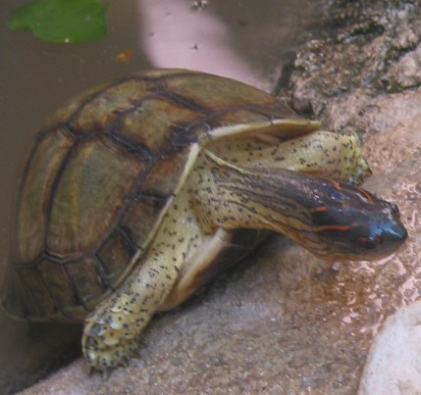

Manuelita

Del derecho y del revez,
Le pusieron peluquita
Y botitas en los pies.

Tantos años tardó en cruzar el mar,
Que allí se volvió a arrugar,
Y por eso regresó

Manuelita una vez se enamoró
De un tortugo que pasó
Dijo ¿qué podré yo hacer?

Con tu traje de malaquita
Y tu paso tan audaz.

Manuelita vivía en Pehuajó
Pero un día se marchó
Nadie sabe bien porqué

Vieja no me va a querer
En Europa y con paciencia
Me podrán embellecer.

Manuelita, Manuelita,
Manuelita, ¿dónde vas?

En la tintorería de Paris
La pintaron con barniz
La plancharon en francés

Vieja como se marchó,
A buscar a su tortugo
Que la espera en Pehuajó.

A Paris ella se fue
Un poquito caminando
Y otro poquitito a pie.

